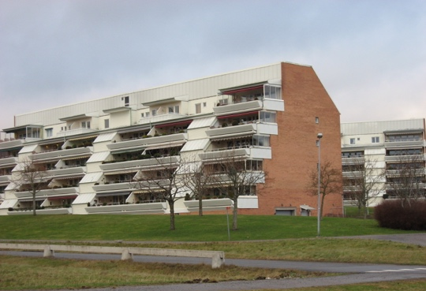

2023-06-22

Hemsida
Det mesta av denna information återfinns på Brf Däldernas hemsida. www.hsb.se/ng/brf/dalderna. Logga in med bank ID.

Reparationer
Om man planerar att utföra arbeten i bostaden, som kan medföra olägenhet för omgivningen tex. högt borrljud, är det bra att förbereda grannarna i huset. Detta gör man genom att i alla trappuppgångar sätta upp ett anslag om vilken tid det gäller. OBS! – Vissa ljud fortplanterar sig i hela huset.
Efteråt städar man bort eventuell nedsmutsning i trappuppgång och hiss.
Hantverkare som anlitas i samband med reparationerna skall inte parkera sina bilar utanför entrén, däremot går det bra att stå där vid avlastning. Den som beställt arbetet ansvarar för att informera om detta.
Dessutom skall tilläggas, att gör man några förändringar i bostaden som gäller kök, badrum och terrass skall anmälan om detta göras till styrelsen.

Terrasserna
Vill påpeka att det är mycket viktigt att avloppsrännan under terrasslådan hålls ren, och att växterna i lådan inte hänger över och skräpar ner för grannen. Detta är lägenhetsinnehavarens ansvar
Hjälp att hantera terrasslådorna kan mot en kostnad fås av HSB. Kontakta felanmälan 010-4424400.

Garagen
I garagen får inte brännbara vätskor förvaras. Detta gäller även spolarvätskor! Garagen skall inte heller användas som förråd.

Biltvättplatsen
Efter varje biltvätt, eller annan användning av utrymmet för biltvätt, skall platsen rengöras!
Som schampo får endast användas den som föreningen tillhandahåller: Avfettningsmedel skall vara ECO Det inhandlar man själv hos WURTH på Mariesjö, vilka lämnar rabatt till vår förening.

Soprummen
I soprummen kan endast avfall av två kategorier lämnas:
- I bruna kärl – endast matavfall – inga plastpåsar får förekomma här!
- I gröna kärl – andra hushållssopor– som brännbart avfall och restavfall.
Annat avfall skall den boende själv lämna på återvinningsstationerna.
Exempel på detta är emballage, trasigt porslin/glas och förbrukad apparatur.

Billaddstolpar
Platser finns för el-laddning av bilar. De är endast avsedda för pågående laddning. Därför skall inga andra bilar blockera dem. Ytterligare upplysningar lämnas av styrelsen.

Styrelsen
Brf. Dälderna i Skövde
2023-06-22
Styrelsen

